Уважаемые родители!  В связи с наступлением зимы и приближением школьных каникул  НАПОМИНАЕМ:  -об ответственности за жизнь и здоровье детей, недопущении оставления детей без присмотра в любых травмоопасных местах, представляющих угрозу жизни и здоровью детей, незамедлительному реагированию при обнаружении подобных фактов;  - об усилении мер противопожарного режима в быту, соблюдении правил эксплуатации электронагревательных приборов, недопущению пребывания детей на замерзших водоемах;  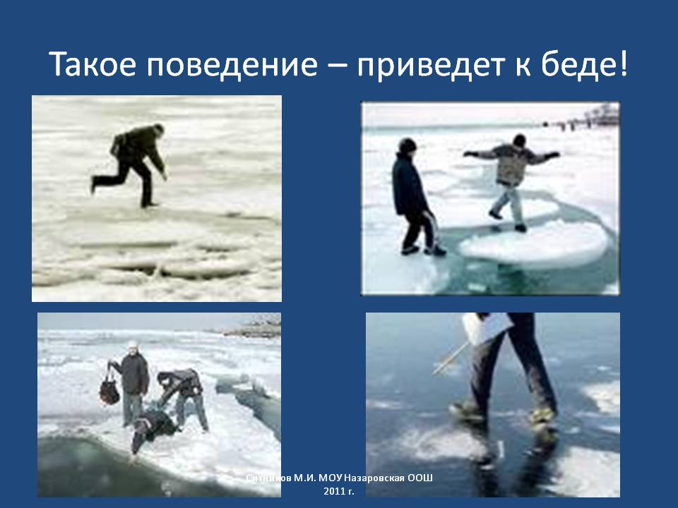 | Памятка о поведении у водоемов зимой  Зимой большинство водоемов покрывается льдом, который является источником серьезной опасности, особенно после первых морозов и в период оттепелей. В это время очень высок риск провалиться под лед. Поэтому важно соблюдать правила безопасного поведения на зимних водоемах. Основные из этих правил заключаются в следующем:  запрещается катание на коньках, лыжах и переход по нему. Тонкий лед не прочен и не выдерживает тяжести человека. Запрещается скатываться с горок (на лыжах, санках) на поверхность реки, а также кататься в незнакомых местах на санках. Не проверять прочность льда ударом ноги. Опасны участки льда в местах впадения рек и ручьев, у крутых берегов, на крутых изгибах русла; Места, где поверх льда выступает вода, представляют большую опасность, так как обычно свидетельствуют о наличии промоины; Кататься на коньках разрешается только на специально оборудованных катках.  ТЕЛЕФОН ЭКСТРЕННОЙ СЛУЖБЫ ЕДИНЫЙ ТЕЛЕФОН СПАСАТЕЛЕЙ И ПОЖАРНЫХ 01  ЧЕРЕЗ ОПЕРАТОРА СОТОВОЙ СВЯЗИ:  БИЛАЙН 112 или 001 , МТС 010 МЕГАФОН 112 или 010

